Antwoorden Roddelquiz 10

1. 1. A - en daar komt dan nog bij dat er ook steeds vaker wolven gespot worden
2. 2. C - Je ontkomt letterlijk niet aan die vier. Heel hinderlijk
3. 3. C - nou nou wat een boeiend verhaal
4. 4. D - alsin hij wil Simon dus helpen om een contactverbod te regelen voor die vervelende paparazzi. Simons huis is ten slotte geen kijkhuis
5. 5. A - dat is hem namelijk zelf. The Weekend gaat namelijk verder onder zijn echte naam - Abel Tesfaye en hij zei daarom dat The Weekend dood moest
6. 6. D - Zou u Radoslaw ook een tik op zijn neus hebben gegeven
7. 7. C - hij claimt nu een schadevergoeding van 500000 euro
8. 8. A - dat doet ze dus nooit meer
9. 9. C - De Latooy's - wat een schandalige familie is dat zeg
10. 10. D - Nadya maakte destijds deel uit van het duo Vremya i Steklo (vertaald tijd en glas), maar ze besloten uit elkaar te gaan en solo verder te gaan. Het leek Darina wel een hele moeilijke taak om Nadya's solocarrière op te bouwen
11. 11. A - Bent u ook zo blij voor hem
12. 12. C - leuk om echter te vermelden is dat antwoord A wel gaat over iets dat momenteel echt gaande is. De Drentse Mo moet eigenlijk koning van Benin worden. Zoek maar op
13. 13. D - Achteraf gezien blijkt hij natuurlijk gewoon gelijk gehad te hebben
14. 14. C - Tan hoopte zo dat het programma zo in niveau de andere talkshows kon overstijgen. Op zich is dat hem redelijk goed gelukt. Zijn gasten waren vaak welbespraakt
15. 15. A - Ilya is homofoob! Sonya trok zich er echter helemaal niks van aan en was heel blij dat de meiden gekomen waren
16. 16. D - dit gevaar van kinderspeelgoed komt helaas vaker voor
17. A, inmiddels is echter gebleken dat het niet Jesse Klaver was in die tractor. Het was geen fotoshop maar een look-a-like en niet zomaar eentje: nee het was zijn broer Sander Klaver
18. D, let op: de astronomische herfst op het noordelijk halfrond begint pas op 23 september. Het is dan dus nog zomer en dat betekent dat het op het zuidelijk halfrond nog winter is!
19. A, vervelend hoor, maar goed ze had het flesje natuurlijk ook aan kunnen klikken op het scherm
20. C, kun je je voorstellen hoe vreselijk dat moet zijn.
21. E, we snappen het als u in de war bent over de antwoorden C en F, maar het knollenoogsten gebeurde niet deze week en het vergeten van haar kind in de supermarkt bleek uiteindelijk gelukkig maar een roddel
22. B, hij is bestolen van zijn telefoon, geld en paspoort door zijn vriendin die hem tijdens de reis verliet
23. 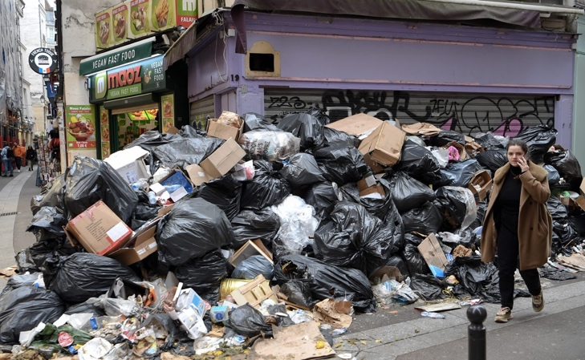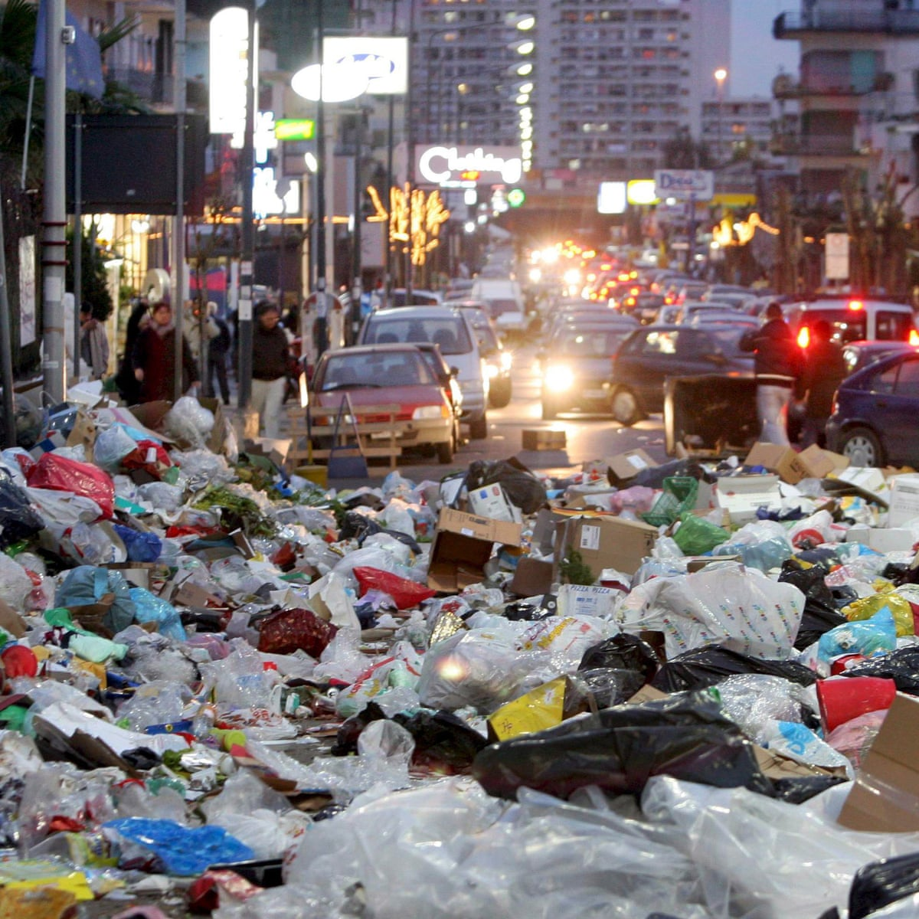B, als het er maar niet zo uit komt te zien als de straten in Estland in 2016

1. A en we weten allemaal wat Viviana De Espina heeft gedaan
2. C, dit is onder andere wel gebeurd in de nota bene kinderserie Linus. Een van de heftigste scenes ooit in een kinderserie
3. B, wat een bizarre gebeurtenis
4. A, B, C, D, E of een extra bolletje zijn juist. We weten nog niets over Sanremo 2024 niet eens de kandidaten dus laat staan de winnaar. Een gokje kan natuurlijk nooit kwaad
5. B, wist u dit van de stoornissen van Bert en Ernie
6. D, nooit van zijn leven had hij kunnen bedenken dat het vanwege een terroristische dreiging was
7. A, echt een slimme opmerking en dat terwijl zijn broer Sander Klaver boer is
8. A, dit waren de woorden van Mario Francese ook al kan je je afvragen of het niet andersom is